«ТНС энерго Ростов-на-Дону» обновило счет за электроэнергию

С ноября 2021 года клиенты «ТНС энерго Ростов-на-Дону» будут получать обновленные счета за электроэнергию.
Теперь оплатить текущее потребление можно, используя «“рекомендуемый платеж» - предварительную сумму оплаты, рассчитанную по среднемесячному потреблению.
Изменения связаны с многочисленными запросами о возможности оплаты за текущий расчетный период для исключения формирования задолженности. Что особенно актуально для клиентов, потребление которых, превышает 2 норматива оплаты.

Новая форма счёта содержит три графы к оплате:
- Обязательный платеж - это стоимость электроэнергии, потребленной в предыдущем месяце. Он обязателен к оплате.
- Рекомендуемый платеж - оплата электроэнергии за текущий месяц, сформированная с учетом среднемесячного потребления или норматива.
- Оплата с учетом рекомендуемого платежа - сумма обязательного и рекомендуемого платежей.

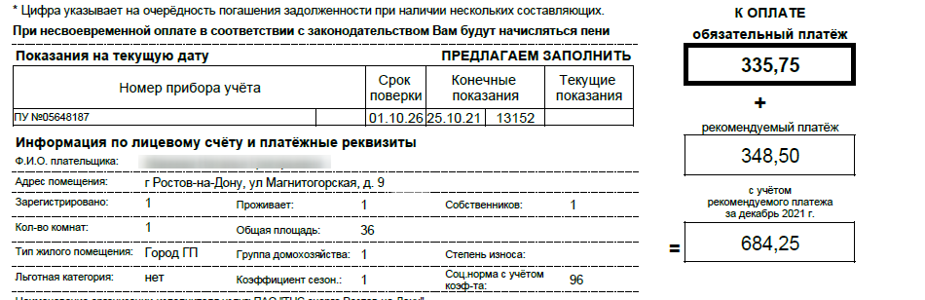

Обновленный формат позволяет клиенту самостоятельно выбирать тот вид платежа, который ему предпочтителен: оплатить только «обязательный платеж», либо добавить к нему сумму «рекомендуемого платежа».
«Рекомендуемый платеж» позволит избежать образования задолженности и начисления пеней, если по каким-либо причинам клиент не может своевременно оплатить счет в предстоящем месяце. Внесение «рекомендуемого платежа» удобно тем, кто предпочитает не иметь долги и не хочет беспокоиться о наступлении очередного платежного периода, находясь в отпуске, командировке или стесненных финансовых обстоятельствах.
Обращаем внимание, что сумма с учетом «рекомендуемого платежа» зашифрована в QR-коде для оплаты счетов через терминалы Сбербанка или отделений Почты России. Эту сумму можно скорректировать по выбору клиента.
Сумма к оплате может быть любой, но не менее «обязательного платежа».

